سفر نامه بندر کنگ و بندرلنگه
07/09/97 چهارشنبه
ساعت 14 جلو هتل هرمز جمع شدیم ساعت 14:12 سرویس بنز قدیمی آمد و ما سوار ماشین شدیم. یکی از هم گروهی ها حدود 10 دقیقه تاخیر داشتند. بالاخره سرویس ساعت 14:21 به سمت بندر کنگ حرکت کرد. تعداد هم سفران 18 نفر بود.
از زمان حرکت سرویس، هم سفران با هم می گفتن و می خندیدند و شاد بودند. در مسیر راه به خاطر بارندگی که از یک شنبه تا دوشنبه گذشته پیش آمده بود، اثرات بارندگی و خیسی زمین و جمع شدن آب در قسمت هایی قابل مشاهده بود که زیبایی کوهها و ابرها و درختان را دو چندان می کرد و هوای تمیز و پاک و روح نواز هم قابل مشاهده بود. با اینکه هوا آفتابی بود اما مشاهده تکه هایی از ابرها که بر فراز کوهها بودند مناظر زیبا و دل فریبی را به وجود آورده بودند. حدود یک ساعت از حرکت گذشته بود که بیشتر هم سفران حالت خواب آلود و ساکت و تعدادی هم خواب بودند. تا اینکه یه توقف کوتاه در ساعت 15:24 بین دو راهی پل و خمیر داشتیم که یکی از هم گروهی ها پنیر نخل (کور مغ) خریداری کرد و بین هم سفریان تقسیم شد که بسیار خوشمزه بود.
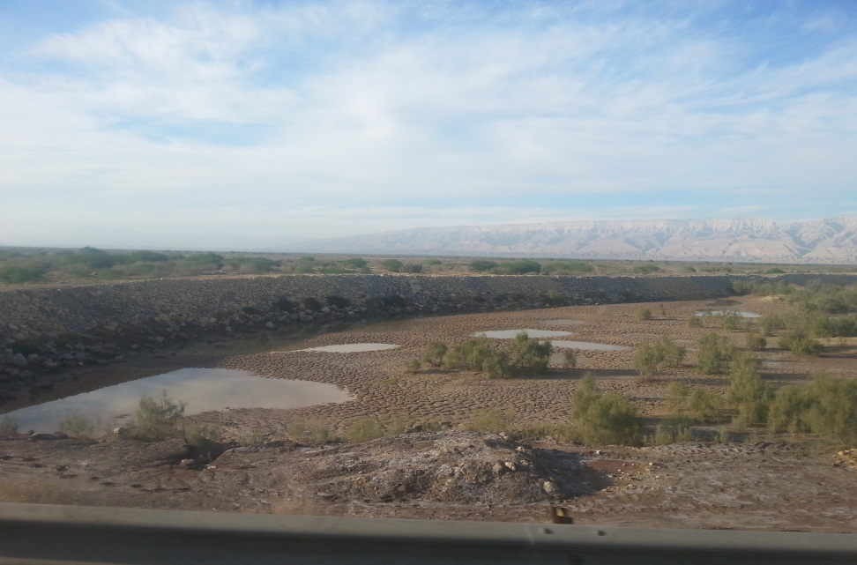
تصویر 1: بارندگی مسیر راه بندرکنگ و بندر لنگه
ساعت 15:45 به پلیس راه کهورستان- لارستان رسیدیم بعد از انجام کارهای مربوط به تردد ماشین و حرکت، آقای راننده ضبط ماشین را روشن کرد که آهنگ سنتی بود و فضای سرویس را لطیف کرد.
همسر یکی از هم سفران تماس های متعدد داشتند که ایشان متوجه نشدند و توسط یکی از دوستان یوگایی در گروه واتساپی اعلام شده بود هر چه زودتر به ایشان اطلاع دهید که با همسرشان تماس بگیرند. پس از اعلام هر کدام از همسفران که متن را مشاهده می کردند سریعا به ایشان اعلام می کردند حتی تعدادی از دوستان هم از بندرعباس به ایشان زنگ می زدند که این همه نشان از عشق و محبت دوستان نسبت به همدیگر بود. قسمت هایی از جنگل حرا خمیر مشاهده کردیم که بسیار با عظمت و زیبا بود. ساعت 16:06 خمیر رسیدیم و از آن هم عبور کردیم.
مقارن ساعت 16:30 دقیقه به پل جاده لنگه رسیدیم که به علت بارندگی های اخیر آب رودخانه فوران کرده بود و از بالای پل و جاده عبور می کرد که رانندگان این مسیر را با احتیاط و آهسته عبور می کردند. ساعت 16:41 به پاسگاه مهتابی رسیدیم که ساحل به قدری مسحور کننده بود که تا انتهای لحظه ای که چشم کار می کردد به دریا با آن عظمت و زیبایی و رنگ زیبا که هم زمان با غروب خورشید بود. همزمان با تماشای دریای زیبا و قرمزی آسمان در لحظه غروب آفتاب ترانه زیبایی از حمید هیراد پخش شد که همسفران در شادمانی وصف نشدنی بودند و حس خوب در بین هم سفران موج می زد. شیشه پنجره ها هم در جاهایی باز بود که باد خنک و روح نوازی داخل ماشین می پیچید.
بالاخره ساعت 17:38 به بندر کنگ رسیدیم و آقای زارعی راهنمای محلی تور به استقبال گروه ما آمدند و پس از عبور از دو سه کوچه وارد هتل بومگردی یوسفی شدیم. خانه قدیمی بسیار زیبا به سبک جنوب ایران با سقف حصیر و چندل و به صورت ایوان با درب ورودی بزرگ چوبی و درب اتاقها چوبی با کنده کاری هایی روی آن و نوشته های بر روی سر در اتاق ها که سال ساخت و حتی جملاتی از قبیل "مبارک باشد" و "خوش آمدید" و " توکلت علی الله "و "یا فتاح و یا رزاق" و "انا فتحنا فتحا مبینا" بر روی آن حک شده بود. در حیاط خانه یک درخت انجیر قرمز و یک گارم زنگی کاشته بودند کف حیاط سیمانی اما کف قسمت ایوان موزاییک بود. یک راه پله با درب ورودی در حیاط بود که به پشت بام خانه راه داشت. یک تنور پخت نان هم در حیاط که سرپناه داشت، وجود داشت که خانم هایی از بندر کنگ مشعول پخت نان بودند.
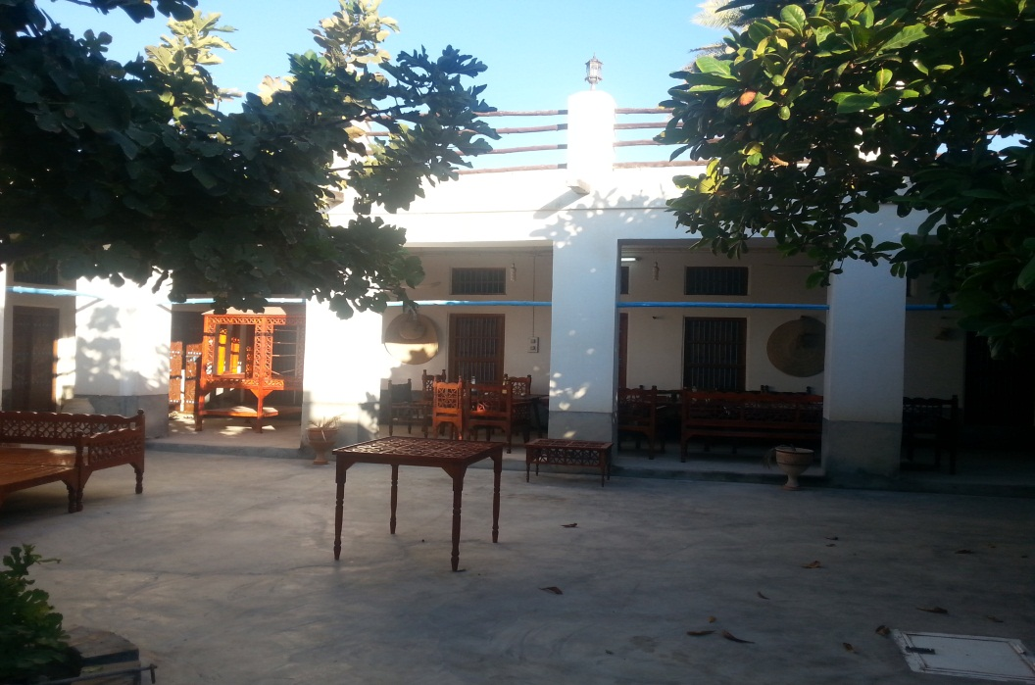
تصویر2: نمایی از حیاط هتل بومگردی یوسفی
طبق سخنان راهنمای تور آقای زارعی این خانه متعلق به آقای عبدالرحمن کورچی بوده که از ثروتمندان بندر کنگ بوده است قدمت این خانه حدود 50 سال قبل هست دو دوره بازسازی شده یکی در سال 93 که تا سال 95 طول کشیده و یکی هم سالهای قبل بوده که ثبت نشده است. این خانه به آقای یوسفی فروخته شد و از سال 95 پایگاه گردشگری بندر گنک شده که از نقاط مختلف به این خانه می آیند و جالب اینجاست که این محل برای گردشگران خارجی شناخته شده تر هست تا ایرانی ها و حتی مردم همجوار. گردشگران خارجی از کشورهای پرتقال، آلمان، ایتالیا، چک، اسلواکی و... به این محل می آیند حتی آخرین دسته حضور گردشگران خارجی 18 نفر از پنج شنبه هفته گذشته تا شنبه بوده است. از راههای شناساندن این مکان به غیر از اینکه دهان به دهان بین گردشگران بچرخد یک نویسنده فرانسوی به نام جان برنارد کتابی به نام لئونی پلنت (سیاره تنها) دارد که هر 3 یا 4 سال کتابش را به روز می کند که برای به روزرسانی کتابش این نویسنده به ایران سفر می کند. که این کتاب مرجع جهانگردی برای تمام گردشگران دنیاست.
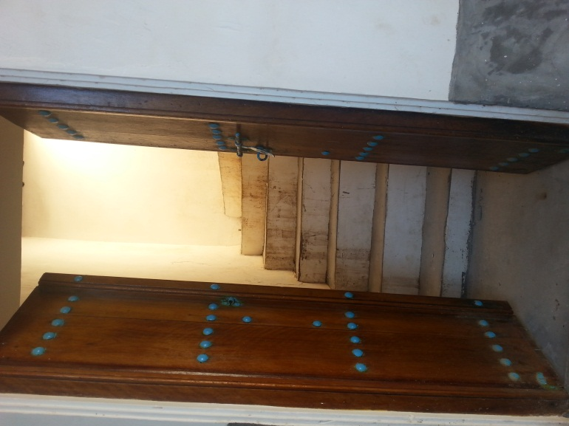
تصویر3: راه پله مشرف به پشت بام
بافت گردی
ساعت 18:30 از هتل بومگردی برای شروع بافت گردی کوچه های بندر کنگ خارج شدیم. خانه های بندر کنگ از چوب و چندل ساخته شده است که در برابر رطوبت، گرما و شرجی مقاوم هستد. دیوار ها از سنگ و ساروج ساخته شده بود بعدها که تهیه ساروج سخت بود از مصالحی چون گچ و سنگ استفاده می کردند، در قدیم کوچه ها خاکی بوده به خاطر شرجی و رطوبت بوده اما االان سنگ فرش شده که رطوبت محبوس می شود و رطوبت به دیوارها نفوذ می کند که باعث نابود شدن دیوارها می شود. در زمان قدیم کوچه ها خیلی باریک بوده است. در مسیر ترددمان کوچه بسیار باریکی بود که با نور چراغ قوه از آن عبور کردیم.
سال 86 کوچه های بندر کنگ ثبت آثار ملی شد که این یک واقعه بسیار خوشایند است جهت جلوگیری از تخریب این کوچه ها و خانه و جلوگیری از آپارتمان سازی.
در این مورد که چرا اسم این بندر کنگ هست توضیحاتی توسط آقای زارعی داده شد مبنی بر اینکه کنگ 7 وجه تسمیه دارد . یکی اینکه کنگ یعنی شهری وسط آب، در کنگ دو خور هست که کنگ را پوشانده بود ولی جدیدا یکی از خورها خشک شده و یکی از آنها آب دارد . دوم معنای دیگر کنگ یعنی پادشاه، مرد قوی و ستبر ، سوم یعنی خوشبو . این وجه تسمیه ها بیشتر به کار می برند. بر روی نقشه های خیلی قدیمی اسم کنگ، کنگو بوده است. حتی عنوان می کنند که قبل از آن هم یه اسم دیگر داشته است.
در مورد قدمت بندر کنگ عنوان شده که طی چندین دوره آباد و پر رونق شده است ، بر اساس سیل و زلزله. بعضی ها می گن 2500 ساله هست و بعضی ها می گن 3500 ساله است. کنگ و بندر لنگه بالاترین قدمت را حتی در ایران دارند. سابقه تجارت و رونق اقتصادی که در اینجا بوده حتی در بندرعباس هم نبوده است.
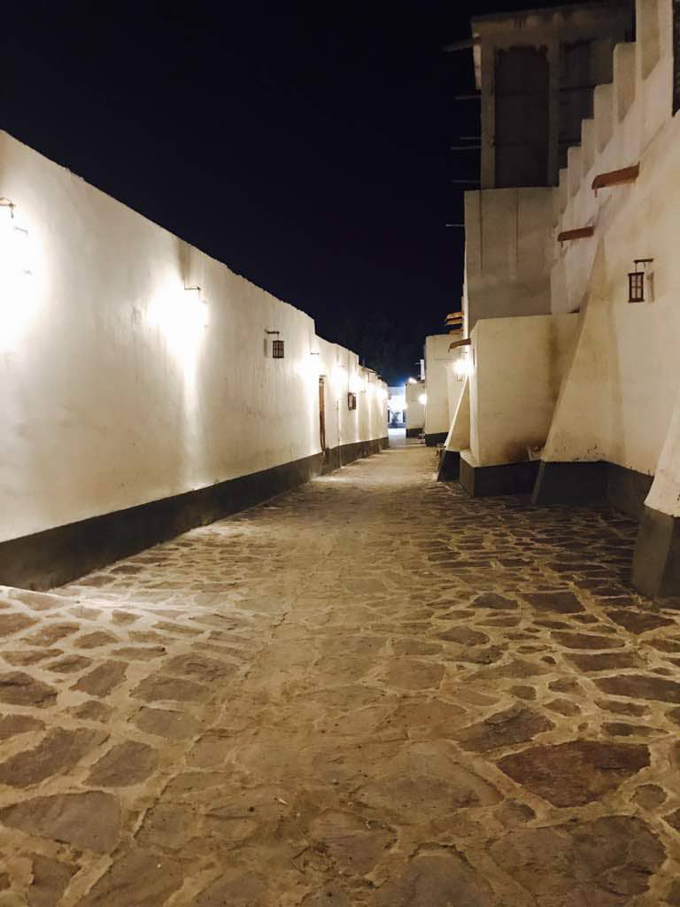
تصویر4: باقت و کوچه بندر کنگ
ساحل و نماد لنج کنار ساحل
شهر کنگ از لحاظ تجارت و دریانوردی سابقه بسیار طولانی و دیرینه داشته چندین سال است بخاطر تحریم ها از رونق آن کم شده است. در قدیم تجارت مردم کنگ بر اساس دریانوردی بوده، سفرهای دریانوردی انجام می دادند با لنج هایی که همین جا درست می کردند. در طول سفر به کشورهای مختلف از هر مبدا یه وسیله ایی خرید می کردند و در نقطه مقصد می فروختند یعنی بر اساس نوع نیاز مقصد مشخص می کردند که چه نوع محصولاتی را خریداری کنند. به فرض مثال از بصره خرما بار می کردند می بردند هندوستان می فروختند از هندوستان ادویه بار می کردند می رفتند افریقا می فروختند و از افریقا چوب های چندل بار می کردند و می آوردند بندر کنگ می فروختند.
در حال حاضر بعد از بندر چابهار دومین اسکله صیادی ایران در بندر کنگ است. 170 لنج صیادی و چیزی بالغ بر 1500 قایق صیادی در بندر کنگ هست که معمولا برای هر قایق 4-3 نفر اشتغال زایی شده و جهت صید معمولا به مدت یک شبانه روز روی دریا هستند که به فرض از بعد از ظهر امروز به دریا می روند و فردا قبل از ظهر بر می گردند. لنج ها 10-8 نفر اشتغال زایی ایجاد شده برای لنج ها معمولا 10-8 روز بر روی دریا هستند که بسته به تکمیل ظرفیت صیدشان دارد و مسافتی که طی می کنند طولانی تر از قایق هاست.
قایق ها از اقصی نقاط استان یا استان های همجوار مثل بوشهر و سیستان و بلوچستان برای امرار معاش اینجا آمدند در خصوص بحث اشتغال زایی جوانان بیشتر بر روی قایق هاست. اکثر جوانان کنگی قایق دارند و کمتر کسی هست که کارمند باشد. اکثر کنگی ها مالک لنج ها هستند و بلوچ ها برای آنان کار می کنند.
در زمان قدیم رادیو و تلویزیون و اخبار نبود جنگ جهانی دوم بود یه لنج بوم مسی از کنگ عازم افریقا بوده است. بوم مسی لنج سبک خاصی است که در بندر کنگ ساخته می شود به این دلیل از مس استفاده می کردند که مقاومت و استقامتش زیاد بوده و کمتر آسیب می بیند . این افراد بی خبر از جنگ بودندکه یک هواپیمای آلمانی از بالای سرشان رد می شود و برای تشخیص اینکه این لنج حاوی تجهیزات نظامی هست یا نه سیگنال ارسال می کند که به دلیل وجود مس در بدنه پایینی لنج سیگنال تجهیزات نظامی نشان می دهد. روز بعد ناو ژاپنی آمد و لنج را با 64 نفر بمباران می کند. 15 یا 16 نفر خودشان را با تکه چوبها و پیراهن خودشان که بادبان درست می کنند، و خودشان را به ساحل بربره می رسانند. بعضی از آنها بر اثر زیاد خوردن آب می میرند. بعد از شناسایی آنها بعد از 4 ماه آنها را به کنگ می فرستند. در حال حاضر یک نفر بازمانده از آن حادثه هنوز زنده هست به نام حاج موسی غلامپور الان نود و خردی سن دارد. آن موقع کوچک بوده ولید بوده به عنوان آبدارچی تو لنج کار می کرده است.
به یادگاری از آن حادثه نماد لنج کنار ساحل گذاشته شد. در آن زمان ایران اعلام کرده بود ما هیچ کشته ایی در جنگ جهانی دوم ندادیم ولی در واقع 40 نفر کشته داده است.
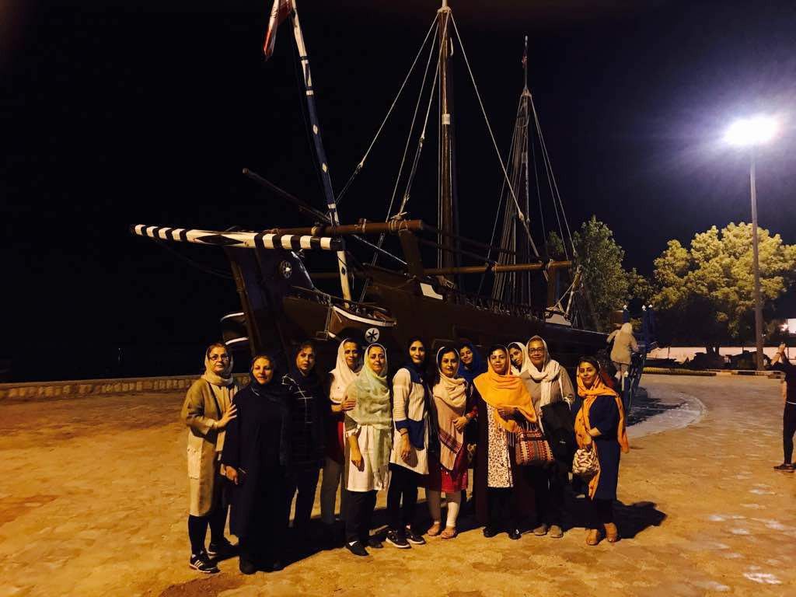
تصویر5: نماد لنجی که در جنگ جهانی دوم مورد حمله قرار گرفت.
در زمان قدیم از سن های کوچک در لنج کار می کردند و پله پله بالا می رفتن تا درجه های بالاتر را بگیرند هیچ مدرسه و سوادی نبود که آموزش ببینند از کوچکی وارد سفر می شدند و تجربه کسب می کردند.
موزه مردم شناسی
موزه مردم شناسی کلا مردمی است از خانه و وسایلش و حتی مدیریتش. ارگان ها در بازه زمانی کمک هایی کردند و هر وقت احساس کنند دولت می خواهد موزه را بگیرد مردم می آیند تمام وسایل بگیرند و حتی میخواهند که خانه را هم پس بگیرند.
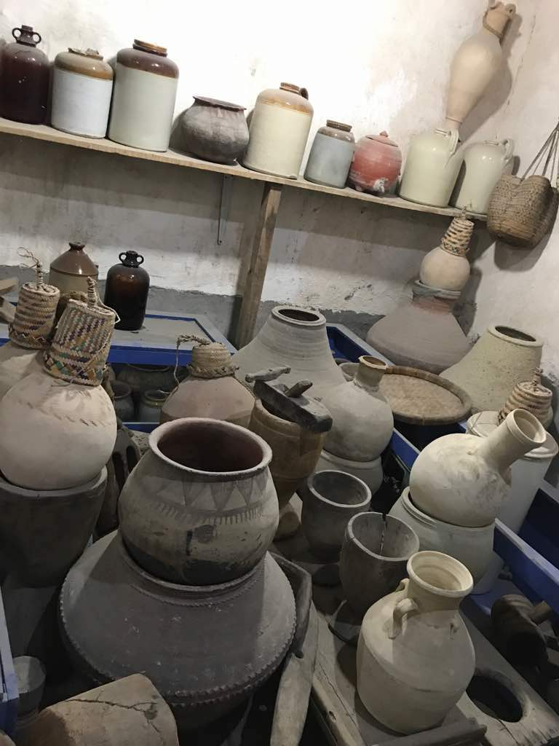
تصویر6: وسایل و ابزار مورد استفاده مردم در زمان قدیم
موزه شامل ورودی بوده که یکسری ابزار و وسایل مورد نیاز هم در زندگی هم در امرار معاش هم در سفرهای دریانوردی در قسمت ورودی گذاشته شده بود. شامل ماکت انبار، برکه، تنور، آسیاب و... است.
اتاق ناخدا
با توجه به وسایل و ماکت هایی که در اتاق ناخدا وجود داشت توضیحاتی توسط آقای زارعی به شرح ذیل بیان شد:
انواعی از مدلهای مختلف لنج در اتاق ناخدا وجود داشت. معمولا 15 مدل لنج در کنگ درست می شده است شامل لنج هوری، بوم، پاکستانی، جالبوت، ریگاره، سمبوک و ... بوده است.
یک مدل صید صیادی هم هست که در کنار ساحل در فواصل کم انجام می دهند که به آن مشتا یا هد می گویند.
اتاق ناخدا پر از وسایل و ابزار قدیمی و عتیقه است. یسری از وسایل که برای بخور و خوش بو کردن لباس استفاده می کردن در زمان قدیم. لباس اتو شده را بر روی یک وسیله که حالت ابزار رسیندگی داشت پهن می کردند و زیر آن جامه دان بخور قرار می دادند که بو و عطر بخورات به لباس بخورد و خوشبو شود و آقایان با همان لباس برای حضور در نماز جمعه استفاده می کردند.
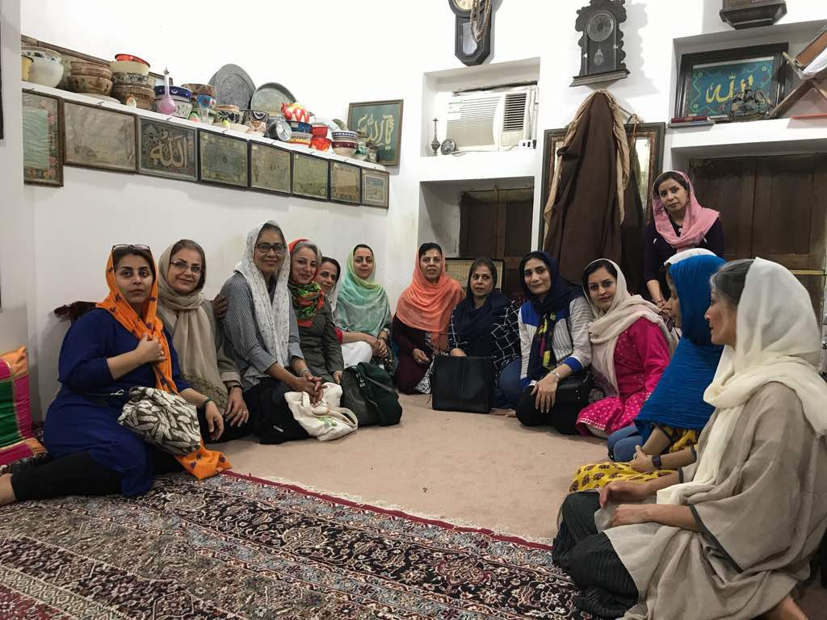
تصویر7: نمایی از اتاق ناخدا که در طاقچه کاسه و بشقاب های عطیقه قابل مشاهده است.
اتاق پر از کاسه و بشقاب های قدیمی و عتیقه بود . حتی مجسمه سر میمون با نارگیل کندکاری کرده بودند.
یک وسیله دیگر پایه زیر صندوق های قدیمی بود که با چوب درست کرده بودند. یک پایه دیگر هم بود که مخصوص مادران شیرده بود که هنگام شیردادن به بچه پایه رو میذاشتن زیر زانو که پاشون خسته نشه و گلو و سر بچه بالا بیاد که راحت تر شیر بخورد.
یک جعبه گشته و عود دست ساز قدیمی هم بود با اینکه خالی بود ولی همچنان بوی خوب می داد.

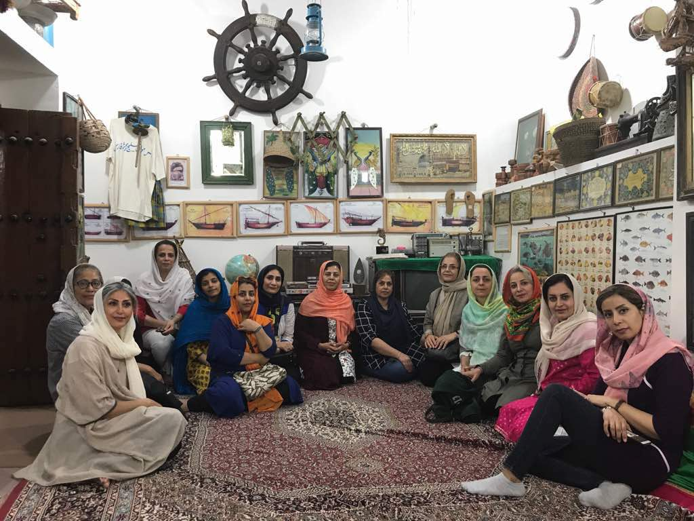
تصویر8: نمایی از اتاق ناخدا
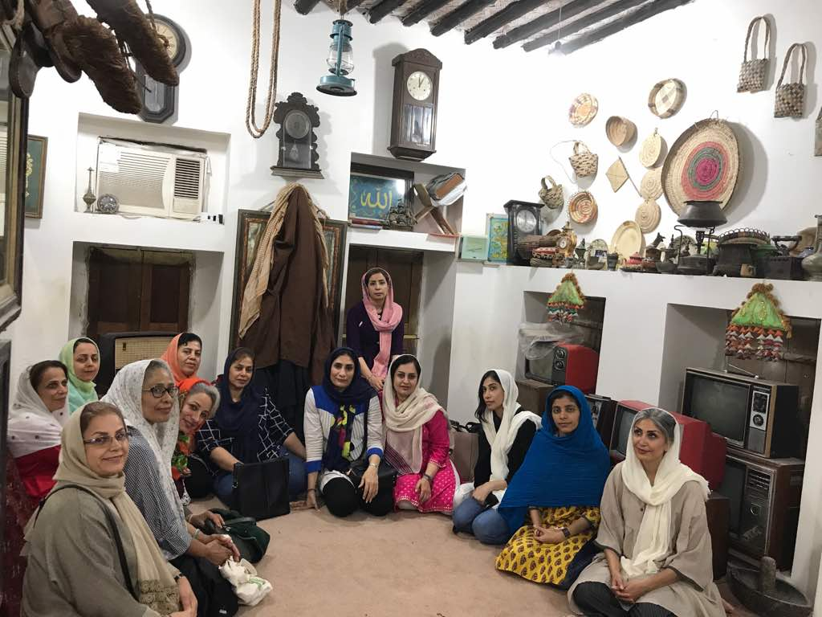
تصویر9: نمایی از اتاق ناخدا
اتاق حجله
اتاق حجله با آینه های بسیار زیاد و پارچه های رنگی تزئین شده بود خیلی اتاق زیبا و قشنگی بود حتی سقف اتاق هم تزئینات زیبا داشت. به همراه چادر و شال حریر زیبا که نماد لباس عروس محلی می باشد. و تخت زیبای عروس که با روتختی سبزرنگ و حریر پوشانده شده بود.
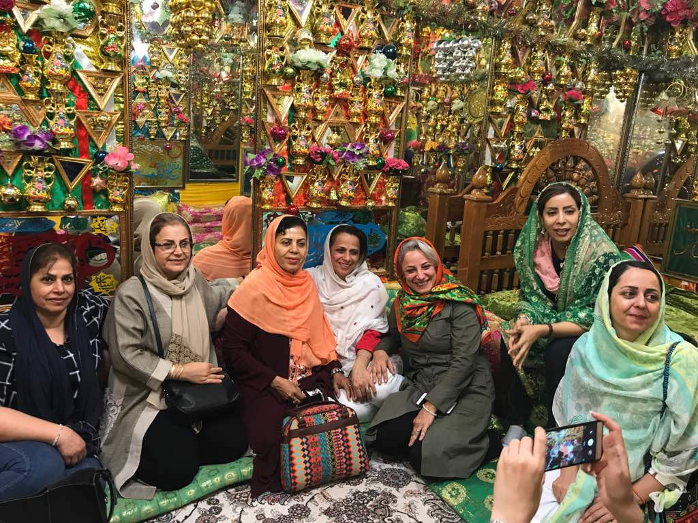
تصویر10: نمایی از اتاق حجله عروس در زمان قدیم در بندر کنگ
اتاق دیوان
اتاق دیوان، اتاق برنامه ریزی و مشورت های مهم یا هر جلسه ایی که می خواستن برگزار کنند در اتاق دیوان برگزار می شده است.
انواع و اقسام ادوات دریانوردی در اتاق دیوان بود. معروف ترین لنج، لنج بوم بوده با بادبان. ماکت لنج بوم که نگاه کردیم از سمت جلو و قسمت عقب لنج یک مدل هست که تعادلش در دریا از دست نمی دهد و با تنظیمات بادبان ها قادر بود خلاف جهت باد حرکت کند که مورد پسند دریانوردان و ناخدایان بوده است. لنج سموک مثل لنج بوم نیست قسمت عقب آن پهن هست که تعادلش در دریا زود از دست می داد.
برای همه سوال است که در زمان قدیم چطور سفر دریایی انجام می دادند. آن زمان رادار نبوده مرکز برج مراقبت نبوده است.
سفرها بر اساس قطب نما، دستگاه کمال یا سکستان بوده است. ساعت 12 ظهر در دریا افرادی که تبحر داشتند ناخدا یا افراد خاص، یه قسمت از لنج می نشستن و با تنظیمات دهانه و چشمی دستگاه سکستان، آفتاب رو می آورند رو دریا و یه سری مقیاس ها و درجه ها یادداشت می کردند که از طریق پرگار یه سری درجه های نهایی که در کتابها بوده در می آوردند که الان کجای اقیانوس هستند چقدر با ساحل فاصله دارند. سفرهای شان بندر به بندر بوده اینطور نبوده که حرکت کنند سر از مثلا افریقا در بیاورند. در مسیر شاید 50 بار، 30 بار، 20 بار ممکن بود توقف کنند. در هر بندری که توقف می کردند مراسم شادی به نام رزیف برای خودشان برگزار می کردند. حتی پیرمردها یه سری اشعار در وصف پیامبر می خواندند. مراسم رزیف در واقع شادمانی اهل آن بندر بود که با ساز و دهل و موسیقی خودشان وارد می شدند و هم بخاطر روحیه خودشان که تجدید قوا بشه که به سلامت رسیدن به یک بندر برگزار می کردند.
نقشه های قدیمی مربوط به موزامبیک، خلیج فارس و گره های دریایی در اتاق دیوان موجود بود.
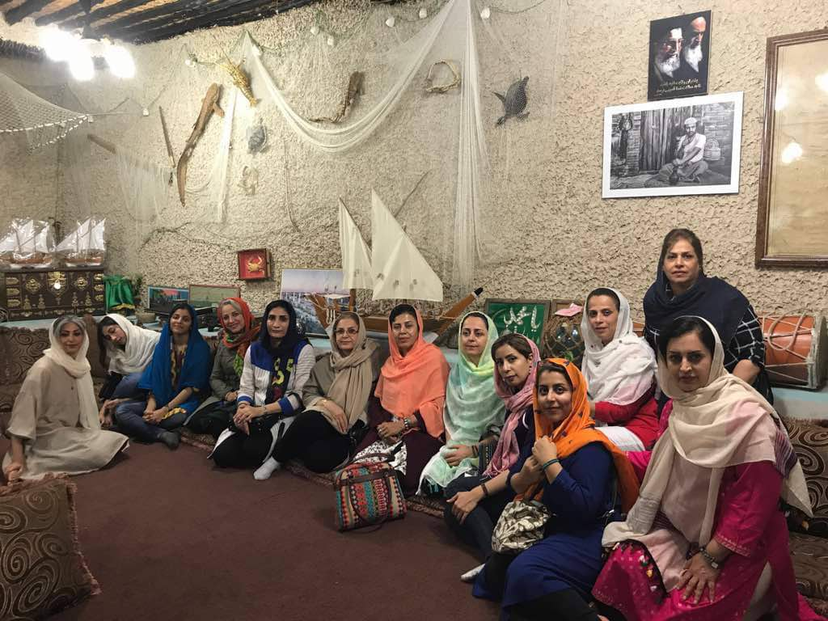
تصویر11: نمایی از اتاق دیوان
دلن درجات مختلفی دارد. از ولید تا ناخدا، درجه پایین تر از ناخدا سرهنگ است که رابط ناخدا و ملوانان و سایر افراد بوده است. آقای حسن زاده مسئول اتاق دیوان تا درجه سرهنگی رسیده بود که بازنشست شد.
یک شب لنج کنگی با ناخدای کنگی در ساحل افریقا پارک می کند انگلیسی ها که شاهد تبجر این ناخدا در پارک کردن لنج بودند ناخدا رو می خواهند و به او می گویند ما با این تجهیزات و ناو نمی توانیم اینجا پارک کنیم شما چطور به راحتی در این جا پارک کردید و مدرک دریانوردی انگلستان را به این ناخدای کنگی می دهند.
سرهنگ حسن زاده می گویند در 50 سال پیش اینجا لیمو و پرتقال نبود از افریقا می آوردند به کنگ و از کنگ به سایر نقاط هرمزگان و گاهی خارج از استان می بردند، با لنج موتوری 18 روز این سفر طول می کشید که در سال 2 مرتبه می رفتند با لنج بادبانی 8 ماه طول می کشید که در سال یک مرتبه می رفتند. مسیر حرکت از کنگ به خوزستان بعد بمبئی بعد یمن و بعد افریقا می رفتند.

اتاق بادگیر
در قدیم برق نبود و از طرفی خنکی هم مهم بوده و این کوچه ها هم باریک بوده باعث می شد که کوران هوا به وجود آید و سایه ایجاد شود برای اینکه گردش باد ایجاد شود، خانه ها بادگیر داشتند. هر خانه یک، دو، سه بادگیر و بزرگترین خانه ها 5 بادگیر داشتن. این بادگیرها باعث می شد هوای خنک بیرون وارد فضای خانه شود و خانه را خنک نگه دارد. اتاق های بادگیر در و پنجره های زیادی باید داشته باشند که باعث می شد باد را در اتاق های دیگر پخش کند.
بادگیرها طی چندین دوره که بلااستفاده می ماند برای مردم بومی تهدید حساب می شد یعنی زلزله ایجاد می شد مردم می ترسیدند که بادگیرهای فرسوده ریزش کند. قبلا 740 تا 750 بادگیر بوده که مردم اکثر بادگیرها را تخریب کردند. الان 2 – 3 سال هست که فرهنگ سازی شده بودجه های خاصی تعلق می گیرد و بادگیرها را مرمت و بازسازی می کنند. ولی در حاضر 320 بادگیر بیشتر نداریم.

بادگیر از لحاظ ارتفاع کوچک، بلند، متوسط و خیلی بلند هست. بادگیرایی که در این مناطق هست چون مناطق گرم و مرطوب است. به همین دلیل ما در بندر کنگ نیاز به حوض آب نداریم. در کنگ بر خلاف استانهای دیگر که آب داشتن مثل یزد اصفهان کاشان اتاق بادگیرش آب یا حوض داشته که نسیم که می خورد خنک باشد. در بادگیر ها بادهای سرد و سنگین می آید پائین و بادهای گرم و سبک بالا می رود.
بادگیرها چون گردو خاک می آورد مردم الان کمتر استفاده می کنند اکثرا از بادگیر به عنوان انباری استفاده می کنند. اگر خنکی طوری باشد که باد آمد خاک نیاید یا بارندگی شد آب نیاید اگر فکری می کردند هنوز می شد از این بادگیرها استفاده کرد. در قدیم که باران می آمد خانه را دو قسمت می کردند با یک حصیر یا یه سون مانندی یه قسمت را می پوشاندند و توی این محوطه که باران می آمد سوراخی ایجاد می کردند که آب باران بیرون بریزد. ولی بیشتر استفاده از بادگیر در تابستان بود زمستان کمتر استفاده می شد.
ساعت 19:50 بعد از اتمام بازدیدهای موزه مردم شناسی در ایوان جلوی اتاق بادگیر به صرف چای نشستیم بعد از یک ربع به به سمت خانه ناخدا محمد ابراهیم ابراهیمی حرکت کردیم.
خانه ناخدا محمد ابراهیم ابراهیمی
درب ورودی یه دسته بیرون داشته برای بستن درب در روز بوده برای شب از داخل چندتا چفت هست که از آنها استفاده می شده است.
ناخدا ابراهیمی از سن 11 سالگی یه سفرهای دریانوردی می رفته از مرحله اول شروع کرده تا پله پله تا 30 سالگی تونسته به درجه ناخدایی برسد و اتاقی که دارد پر است از سفرنامه های دریایی، تاریخ ها، عکس های از هر نقطه ای که توانسته عکس می گرفته بیشتر عکسها انگلیسی است. یعنی عکس های قدیمی هست که از زمانهایی که آنجا بوده و دوربین نبوده و انگلیسی ها که عکس می گرفتند ناخدا ابراهیمی به هر زحمتی که بوده این عکس ها را برای خودش تهیه می کرده است. در خانه اش ماکت های اکثر وسایل که برای لنج هست موجود بود بعضی ماکتها توسط پسر خودش که نجار بوده درست می کرده است. تا 50 سالگی به سفر دریانوردی مشغول بوده که بازنشسته شده الان خودش و خاطراتش هست. و در حال حاضر کلیدار مسجد محل هم هستند.
ناخدا ابراهیمی می گوید: "در زمان بچگی نمی دونستم دریا چیه خوبه بده فقط می خواستم دریا بروم. مدرسه هم نبود الان 72 سال دارم اما بی سوادم ولی دریانوردی کردم افریقا، هند، یمن، عدن، عراق، آبادان رفتم. کل دنیا گشتم و به شوخی می گه ولی هنوز تهران بلد نیستم. فقط یزد و شیراز برای درمان رفتم. " ناخدا درباره خاطراتش می گوید: دریا موج می شود، طوفان هست فکر می کنی امشب می میری اما خدا خودش کمک می کنه. هر لنج 60-50 نفر بود تا 62 نفر هم بودند.
ناخدا 12 آلبوم عکس داشته که از بین آنها عکس های سفر را گلچین کرده است. عکس از اسماعیل کورچی که چوب و چندل از افریقا بار می زدند. عکس دبی مربوط به 58 سال قبل که نفت داخل بشکه می کردن با الاغ می بردن برای فروش به درب خانه های مردم که هر کس با پیمانه آن را می گرفت که پیمانه یک قران یا 2 قران بود. در زمان قدیم کنگ خیلی بیشرفته تر ازدبی بود.
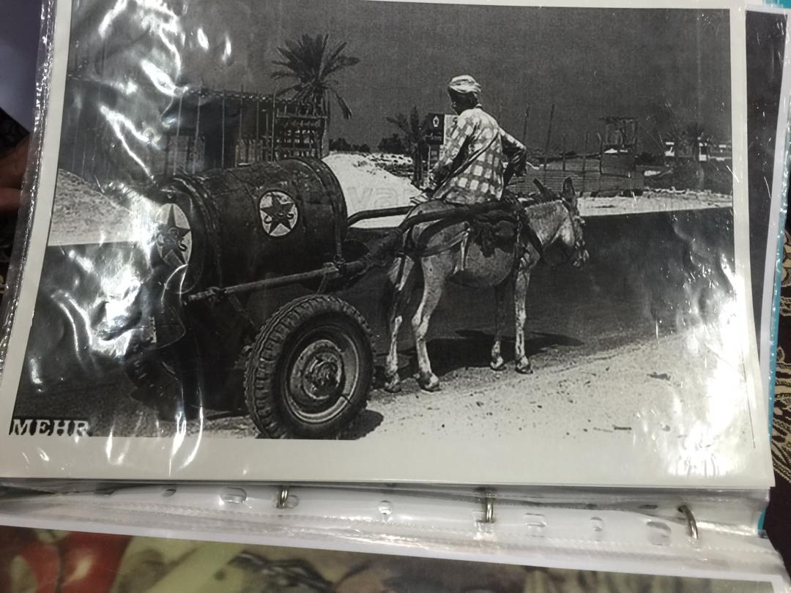
تصویر12: عکسی از آلبوم ناخدا ابراهیمی فروش نفت در دبی
در قدیم بعد از این اینکه از سفر طولانی خود بر می گشتند لنج ها را برای تعمیرات به بندر گوران می بردند. سفال یا کاپریل از منگرود هند به افریقا می بردند.
در هند بعد از اینکه هر لنج وارد بندر هند می شد برای هر کدام از افراد یک برگه عبور صادر می کردند که اگر افراد در هند گم می شدند با نشان دادن این برگ عبور، افراد را می آوردند به محل لنچ.
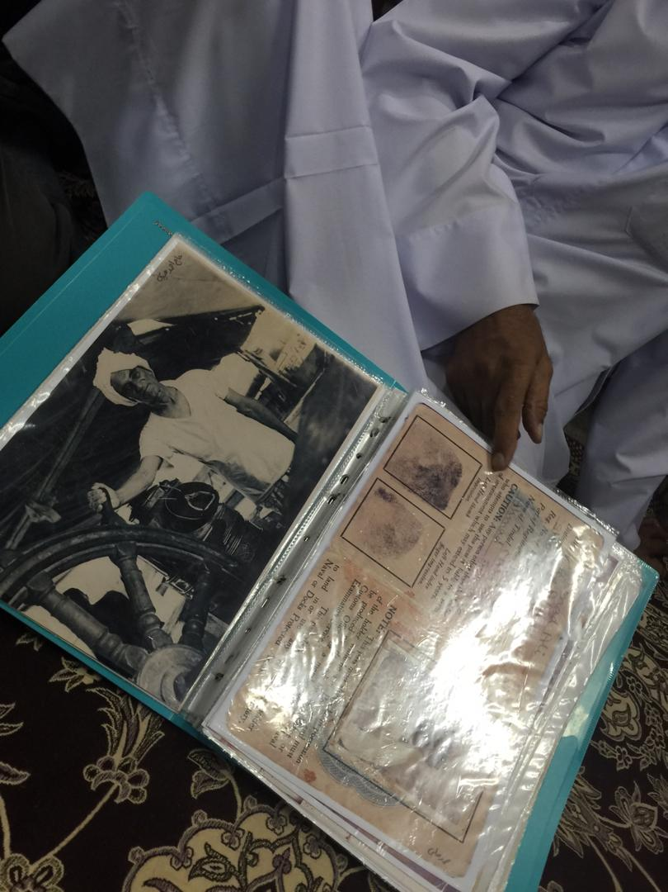
تصویر13: عکسی از آلبوم ناخدا ابراهیمی برگ عبور هندی
عکسی بود در زمان قدیم که از آبادان آب می بردند به کویت و افراد با استفاده از بشکه و الاغ آب را می بردن به خانه هایشان.
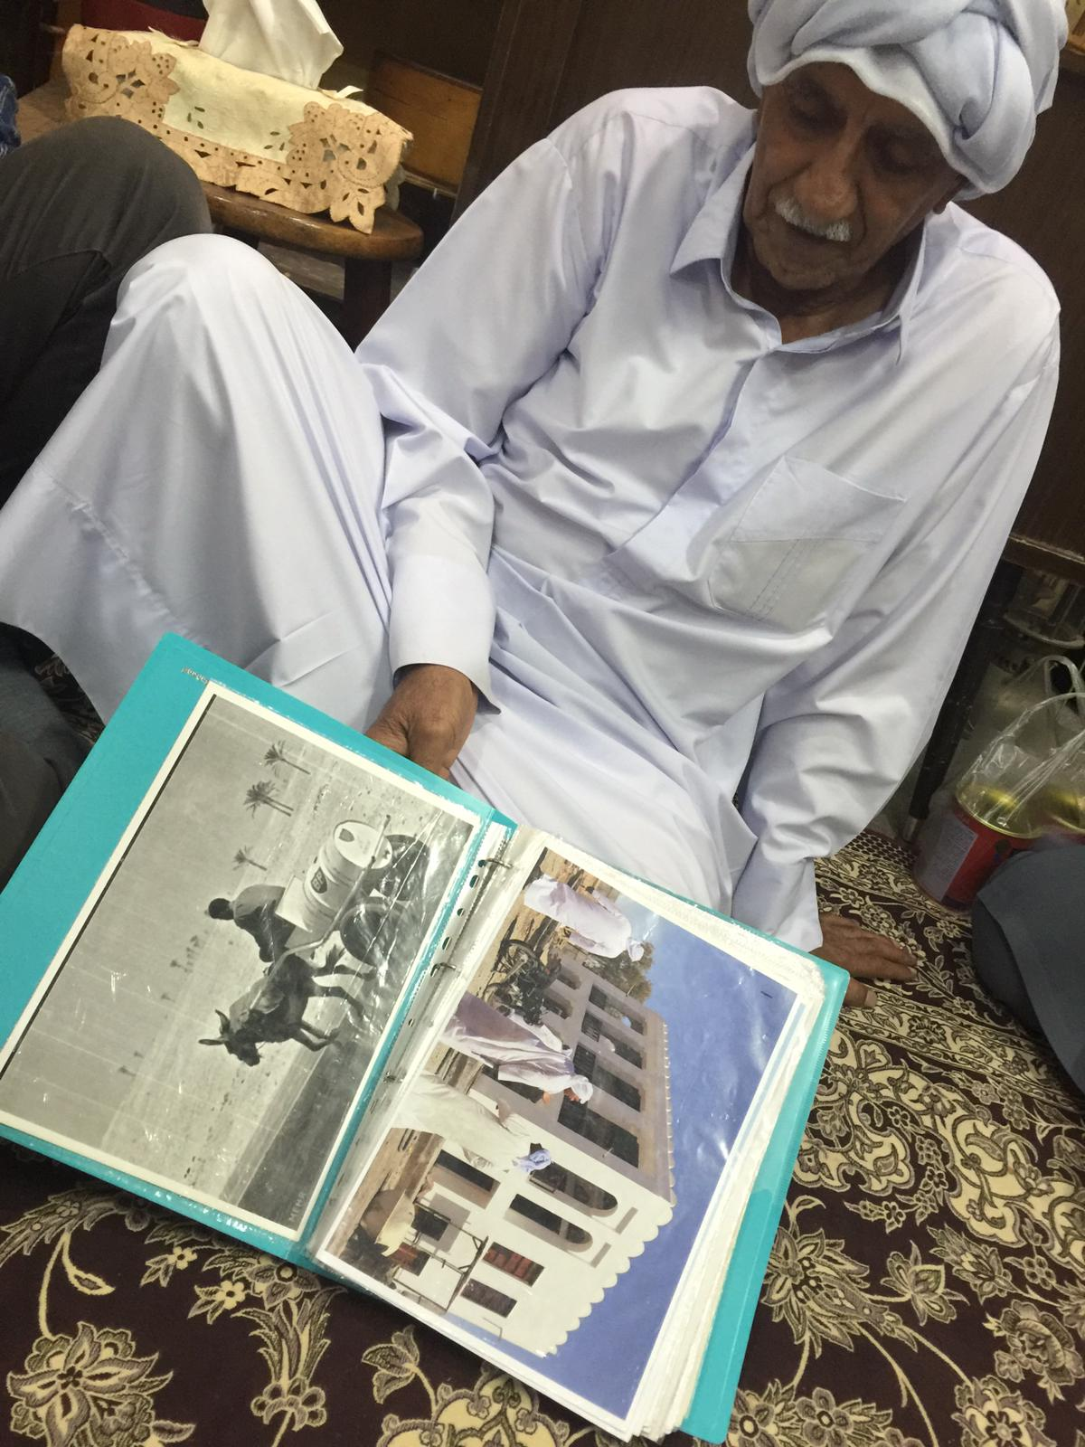
تصویر14: عکسی از آلبوم ناخدا ابراهیمی حمل بشکه های آب که از آبادان به دبی می بردند
عکسی از هویدا بود که به لنگه آمده بود.
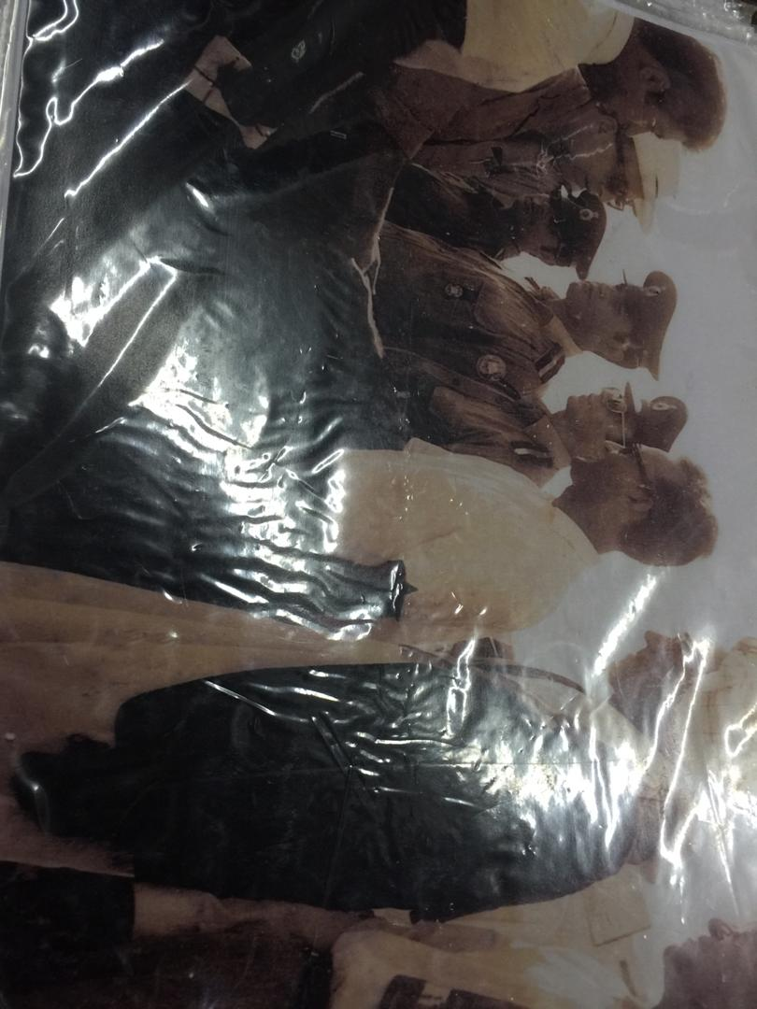
تصویر15: عکسی از آلبوم ناخدا ابراهیمی حضور هویدا در زمان پهلوی در بندر کنگ
عکس فلکه شهرداری قدیم در کنگ که الان میدان انقلاب است.
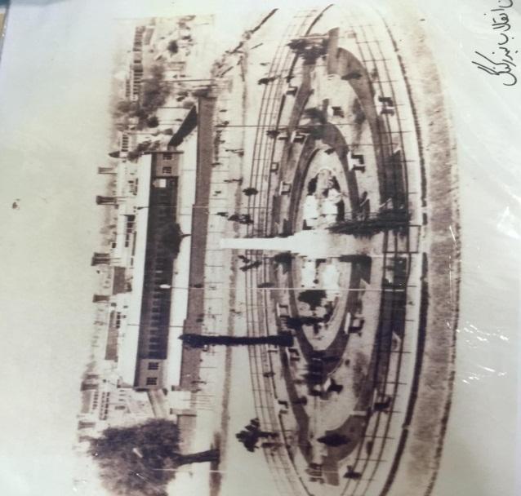
تصویر16: عکسی از آلبوم ناخدا ابراهیمی میدان شهرداری سابق بندر کنگ

تعداد عکس ها بسیار زیاد بودند که فقط تعدادی از آنها در این گزارش آورده شده است.
ناخدا ابراهیمی زبان های عربی هندی و افریقایی بلد است.
یکی از عکس ها سفر خانم ماریان کاپران بوده ایشان فرانسوی و در زمان قدیم عکاس نشنال جئوگرافیک بوده است در یکی از سفر های دریانوردی همراه با ناخداهای کنگی از دبی به سمت افریقا و هندوستان هم سفر می شود. عکس هایش در مجله چاپ می شده است. ولی در کتابش از قطر و کویت نوشته است که سفرش را آغاز کرده است. مسیر دریانوردی که از کجا می آمدندو به کجا می رفتندمی نوشته و چه اتفاقاتی افتاده همه را نوشته است. سال 96 هم این خانم آمده به ایران و به دوستانی که باهاشون همسفر بودند سر زده است. عکس هایی که حین سفر و بندرگاه بوده ازشان عکس گرفته است. کتابش مثل یک گنجینه بوده در خانه ناخدا.
به لنج فاقد موتور در زمان قدیم جهاز می گفتن. به موتوردار لنج می گفتن.
بعد از اتمام بازدید از خانه ناخدا ابراهیمی با سرویس به سمت اقامتگاه حرکت کردیم. بعد از استراحت کوتاه و خواندن نماز به سر میز شام رفتیم که هم زمان موسیقی سنتی در حال نواختن بود. بعد از صرف شام همه دوستان دور هم جمع بودند و چای می نوشیدند اکثر همسفران با اینکه راه طولانی آمده بودن و در آن روز به گردش رفته بودند اما همچنان سرزنده و شاد بودند و می گفتند و می خندیدند در همین حین استاد کیک تولد یکی از همسفران که این سفر مصادف با تولد ایشان بود را آورند و سورپرایز و خاطره بسیار زیبایی را برای این همسفرمان و دیگر دوستان رقم زدند که این سفر را هر چه بیشتر شیرین تر و دلچسب تر کرد. که در این تولد تمامی دوستان شاد بودند و گروه سنتی آهنگ تولدت مبارک را همزمان شروع به خواندن کردند.
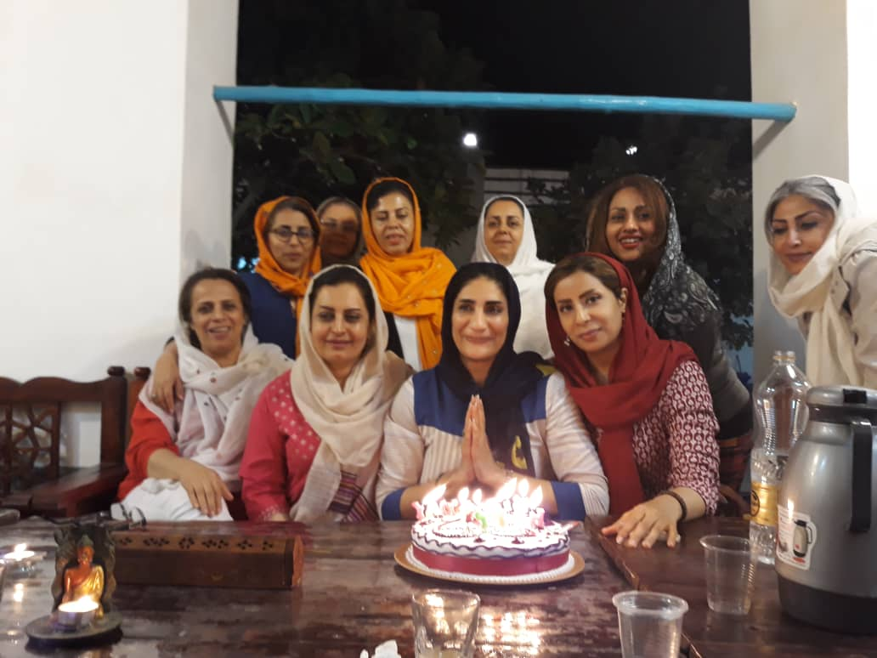
تصویر17: سوپرایز تولد اعظم احمدی

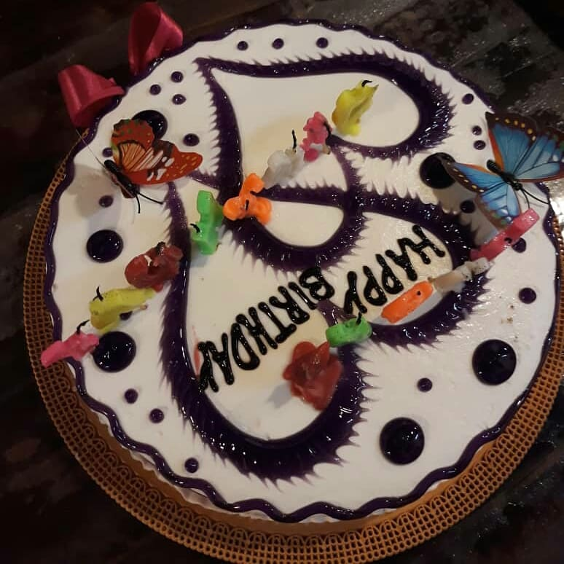
تصویر18: کیک تولد زیبا
تعدادی از همسفران به همراه استاد تا موقع اذان صبح در ایوان مشغول صحبت کردن بودند که هوا بسیار سرد شده بود.
08/09/97 پنج شنبه
روز پنج شنبه بعد از صرف صبحانه ساعت 10:15 از هتل به سمت کارگاه لنج سازی حرکت کردیم.

کارگاه لنج سازی
درزمان قدیم لنج های چوبی و بادبانی برای سفرو تجارت بوده بعد لنج موتوری شده است. چوبی که برای ساخت لنج استفاده می شد بیشتر از افریقا و هند می آوردند که محکم و قوی بود. یه سری چوب هم به اسم چوب برمه بوده که از برمه می آوردند. این چوبها به اسامی ساج و چوب شاه بودند.
زمان ساخت لنج 2 الی 4 سال هست. در یک سال هم می شود لنج ساخت به شرطی که لنج کوچک باشد صاحب لنج پول داشته باشد که بتواند بسازد. تناژ لنج از 150 تن تا 1500 تن بوده است .
بزرگترین لنج چوبی ایران که یک ماه قبل به آب انداخته شد 1500 تن تناژ داشته که مالکش یک فرد کنگی هست و قیمت تمام شده لنج 35 میلیارد تومان است که متاسفانه به گل نشسته در زمان ساخت پیش بینی های لازم نشده بود. در حال حاضر جهت بیرون آوردن از گل تلاش هایی صورت می گیرد.
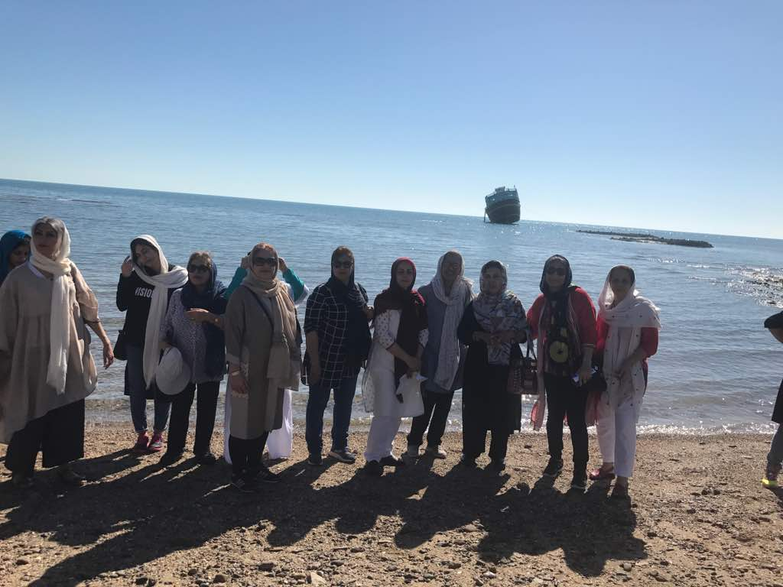
تصویر19: بزرگترین لنج چوبی ایران در دریا که به گل نشسته قابل روئیت است
لنج ها سه قسمت دارند 1- خن پایین 2- سطحه بالا 3- کیون که محل استراحت ناخدا و کارکنان است.
15 نوع لنج بوده که در این کارگاه درست می شده است.
3 کارگاه لنج سازی وجود دارد که به دلیل گرانی چوب از رونق افتاده اکثرا به سمت فایبر گلاس، فلزی و لندیگراف رفته است.
برای انداختن لنج به آب با استفاده از بشکه هایی که در زیر لنج قرار می دهند لنج را حالت ریل به درون آب غلط می دهند. در زمان قدیم برای انداختن لنج به دریا با شعر و آواز این کار را انجام می دادند.
ساحل قسمت کارگاه لنج سازی بسیار زیبا و تمیز بود آب دریا درخشان و آرام بود. در هنگام توضیحات آقای زارعی یک توریست خارجی از کشور اسلواکی هم به جمع ما پیوست.
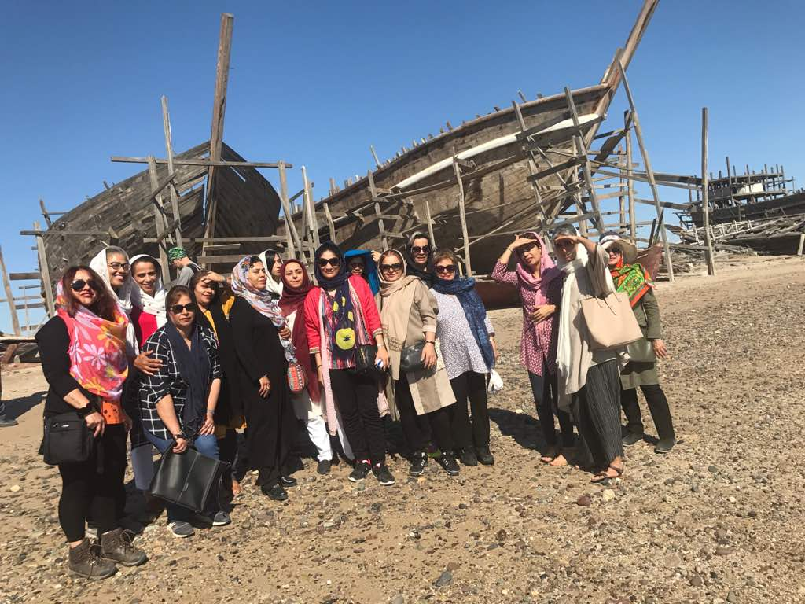
تصویر20: نمایی از کارگاه لنج سازی
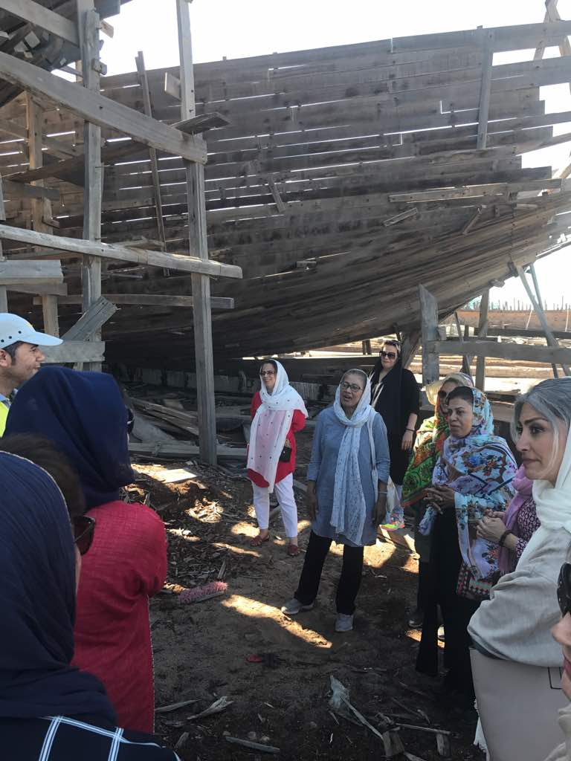
تصویر21: نمایی از کارگاه لنج سازی
کارگاه تعمیرات لنج
سوار سرویس شدیم و به قسمت تعمیرات لنج رفتیم.
در این محل استاد کارا می آیند و لنج ها را تعمیر می کنند تعمیرات موتوری، بدنه ای و...
یه قسمتی به اسم حوضچه خشک هست که به آن داکت هم می گویند. لنج های بزرگتر از 260 تن وارد این قسمت می شوند یک دریچه دارد که آب میاد داخل حوضچه باعث می شود که لنج بالا بیاید و سپس با استفاده از جرثقیل های بزرگ و سیار طناب های محکم می زنند زیر لنج و آرام آن را بالا می آورند و هم زمان آب حوضچه را تخلیه می کنند و سپس لنج را به محل مناسب جهت انجام تعمیرات منتقل می کنند.
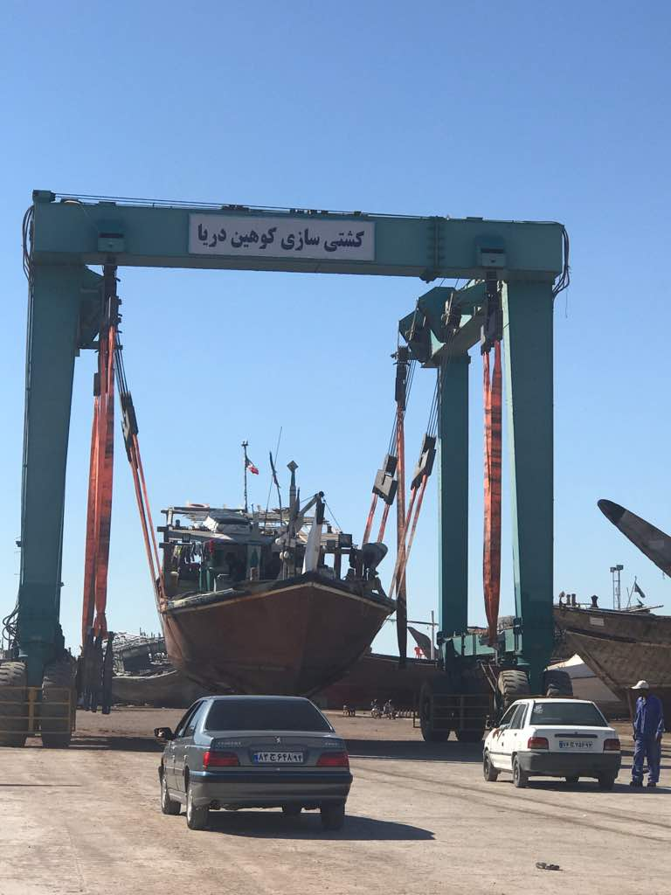
تصویر22: حمل لنج به محل تعمیرات
لنج های مختلفی جهت تعمرات هست بوم، سمبوک، پاکستانی و... که لنج بوم معروف ترین لنج بوده است.
سن لنج که بالا می رود کمر لنج خم می شود.
در لنج ها تمام امکانات از قبیل جای خواب، سرویس بهداشتی بوده بعدها که لنج بزرگتر شد برای سرویس بهداشتی اتاقک درست کردند.
در قسمت تعمیرات یه قسمت خزه کشی هست که با استفاده از وسیله مخصوص که سر آن مثل کاردک هست اما دسته آن بلند به اندازه حدود یک متر می شود خزه های روی بدنه لنج را پاک می کنند.
تیغه پایین لنج را فرمان می گویندکه با حرکت سکان یا چرخ این فرمان به حرکت در می آید و لنج در مسیر مورد نظر حرکت می کند.
جهت تعمیرات در قسمت هایی که چوب بدنه لنج دچار آسیب یا فرسودگی شده است با چوبهای جدید تعویض می کنند و بعضی جاها نیاز به تعویض میخ ها می باشد آن را هم عوض می کنند. در بعضی از قسمت های بدنه لنج که دچار درز شده است به اصطلاح آن را کلفات می کنند با استفاده از نخ و پنبه و روغن و ماده مخصوص آنها را در درز لنج ها می زنند و با چکش آنها را وارد درز لنج می کنند. برای تشخیص اینکه لنج درز دارد هم از نشت آب به درون لنج متوجه می شوند. یا اینکه آب از درون لنج می ریختند تا متوجه درز شوند.
اکثر افرادی که در قسمت تعمیرات کار می کنند افرادی هستند که در لنج کار کرده اند و با تجربه هستند.
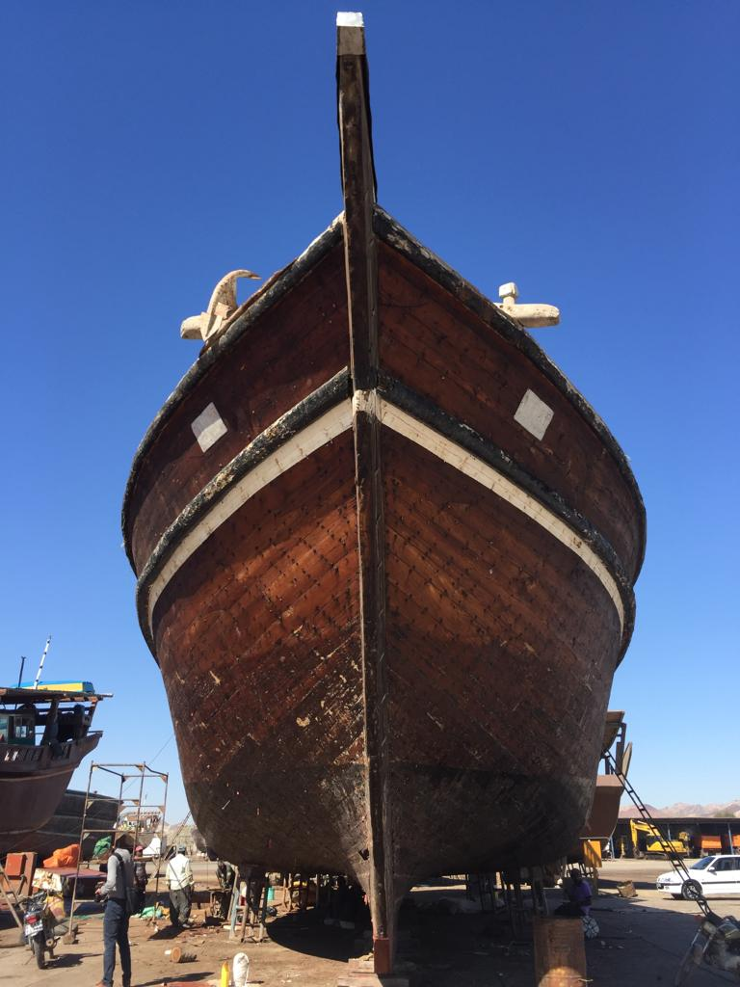
تصویر23: نمایی از تعمیرات لنج
بعد از مشاهدات فوق با کسب اجازه توسط راهنمای تور آقای زارعی از ناخدای یکی از لنج ها وارد لنج ناخدای بزرگ آقای حسن زاده شدیم. وقتی وارد لنج ایشان شدیم در حال کشیدن قلیان لنگه ایی بودند. ایشان 60 ساله هستند و حدود 10 تا 15 سال ناخدا هستند. کشورهای خارجی با پدرشان رفته است که پدرشان هم از ناخداهای بزرگ بوده است.
طبق سخنان ناخدا حسن زاده اتاق پایین محل استراحت ملوانان و جاشو ها بوده . اتاق وسط مربوط به استراحت بقیه افراد و ناخداها بوده و اتاق بالا مربوط به ناخدای بزرگ بوده است.
به همراه ناخدا به اتاق بالا رفته که چرخ (سکان) و رادار و دسته و هیت و استارت و قطب نما و بی سیم و جدیدا GPS در این قسمت لنج وجودداشت. بعد از اتمام بازدید ها که ساعت 11:50 بود که کم کم از کارگاه تعمیرات لنج بیرون آمدیم و با سرویس به سمت قلعه پرتقالی ها حرکت کردیم.
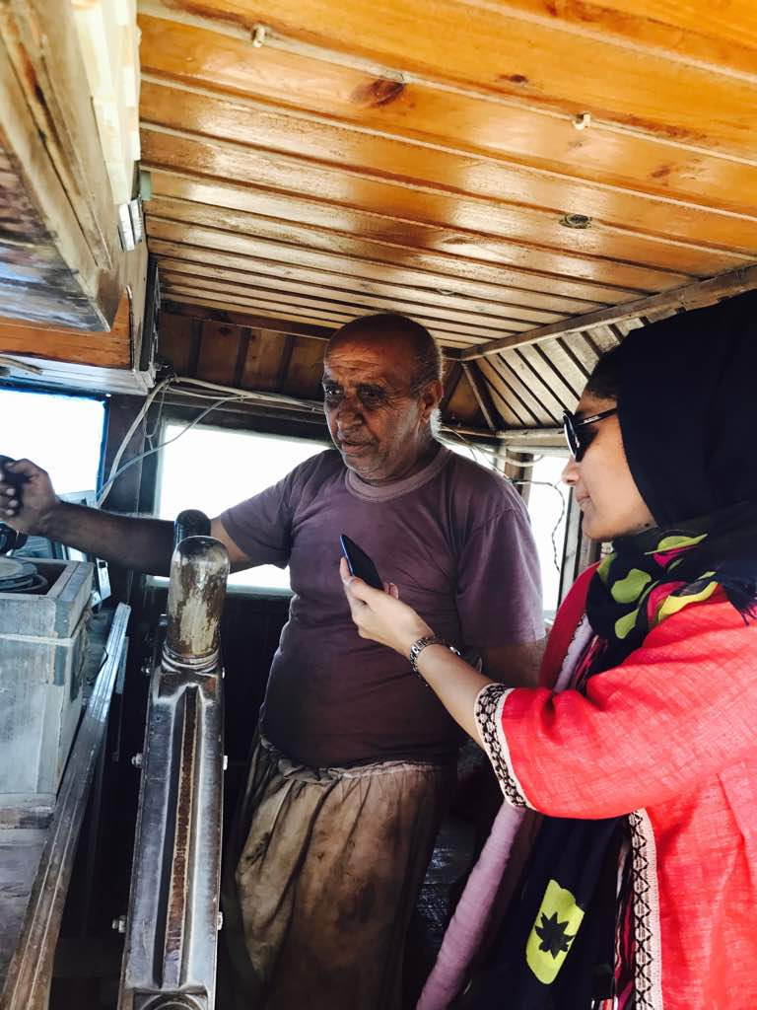
تصویر24: ناخدا حسن زاده در حال نشان دادن تجهیزات و دستگاه های داخل لنج
قلعه پرتقالی ها
ساعت 12:08 به قلعه پرتقالی ها رسیدیم. قلعه پرتقالی ها راه دسترسی بندر کنگ به لار و لشتان بوده است. قلعه در این منطقه بیشتر جنبه تهیه ملزومات غذایی بوده است. این قلعه بزرگ بوده است الان فقط آثاری از باقی مانده آن است. تکه ای از این قلعه محل دیده بانی بوده است که ستون های دیده بانی آن قابل تشخیص هست. یک قمست از قلعه در آب است که هم کاربری دیده بانی داشته و بعضی ها هم می گن یک راه زیرزمینی بوده که خوارکی به قلعه لشتان می بردند.
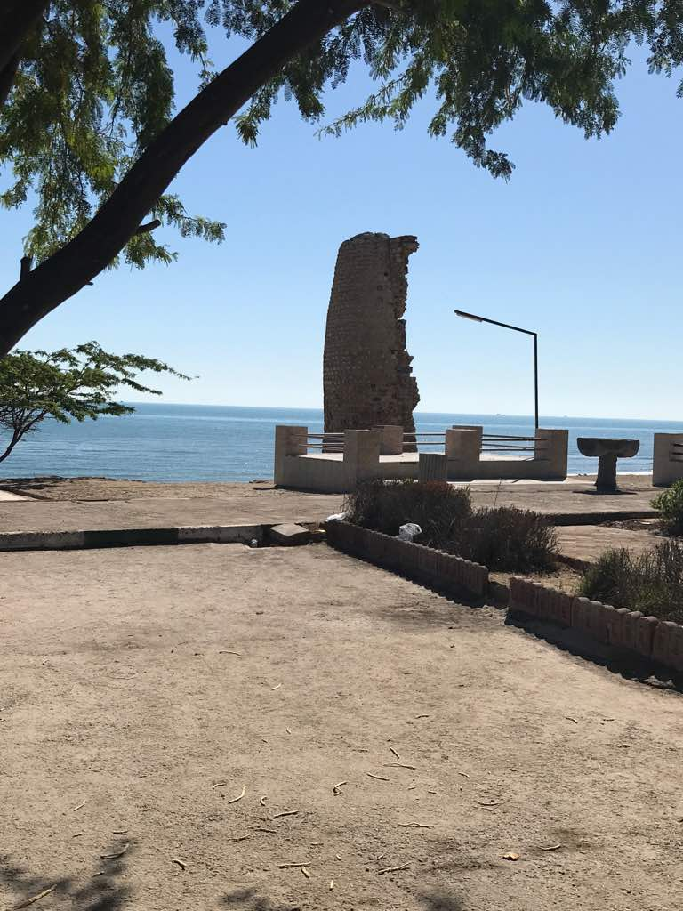
تصویر25: قسمتی از قلعه پرتقالی ها
بعد از توضیحات در مورد قلعه پرتقالی ها وقت آزاد داشتیم که به مراقبه دسته جمعی بر روی چمن های پارک اطراف ساحل نزدیک قلعه پرداختیم که از ساعت 12:20 تا 13:00 طول کشید.
حدود ساعت 13:00 سرویس دنبالمان آمد و سوار سرویس شدیم. ساعت 13:10 به نزدیکی اقامت گاه رسیدیم. بعد از پیاده شدن و طی 2 الی 3 کوچه وارد هتل بومگردی یوسفی شدیم. بعد از نماز خوندن به صرف نهار رفتیم سر میز که نهار، غذای بسیار خوشمزه و خوش رنگ بود به اسم گبولی که یک غذای سنتی منطقه کنگ و لنگه هست.
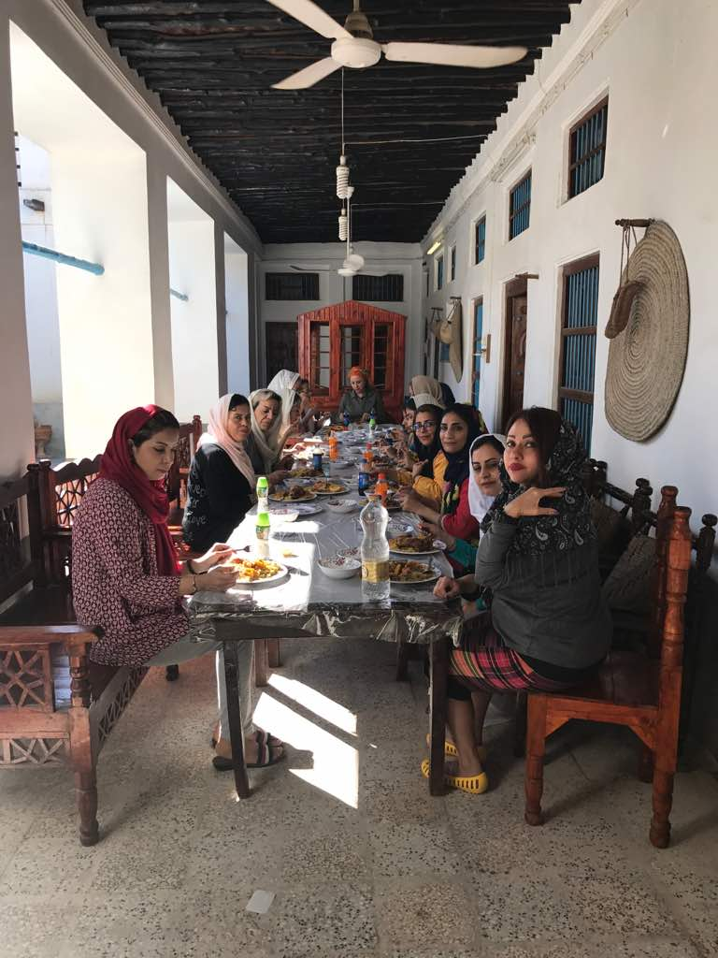
تصویر26: صرف نهار سنتی بندر کنگ و لنگه به اسم گبولی در هتل بومگردی
با توجه به اینکه برنامه بقیه بازدید ها باید همراه با خروج از هتل بومگردی یوسفی بود بعد از خداحافظی از افراد حاضر و مسئولین این قسمت ساعت 16:15 از هتل بیرون آمدیم و به سمت لنگه و خانه فکری حرکت کردیم.
خانه فکری
ساعت 16:30 به خانه فکری رسیدیم. خانه فکری یا عمارت تاریخی فکری است. آقای فکری از تجار و بازرگانان مروارید بوده است که با تجار کشورهای مختلف مراوده داشته است. فرد بزرگ هر محل باید خانه بزرگ داشته باشه که افراد و مهمانان بتوانند در آن اقامت کنند. خانه دارای 2 حیاط اندرونی و بیرونی است.
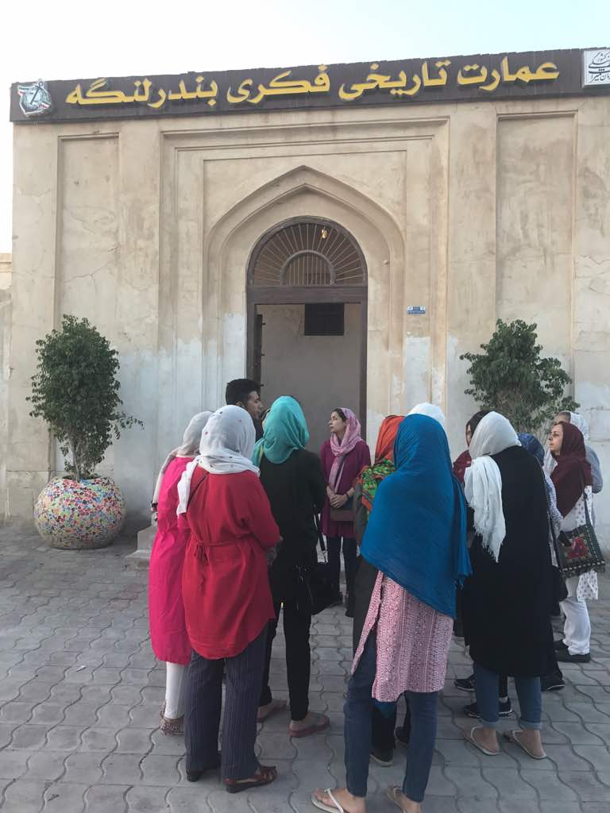
تصویر27: آقای زارعی لیدر تور در حال توضیحات اولیه در مورد خانه فکری بندرلنگه

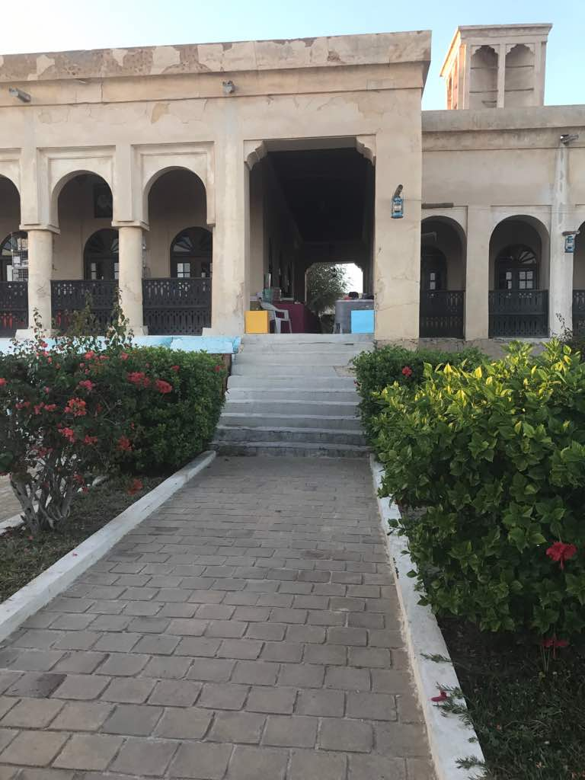
تصویر28: نمایی از ساختمان مشرف به حیات بیرونی خانه فکری بندرلنگه
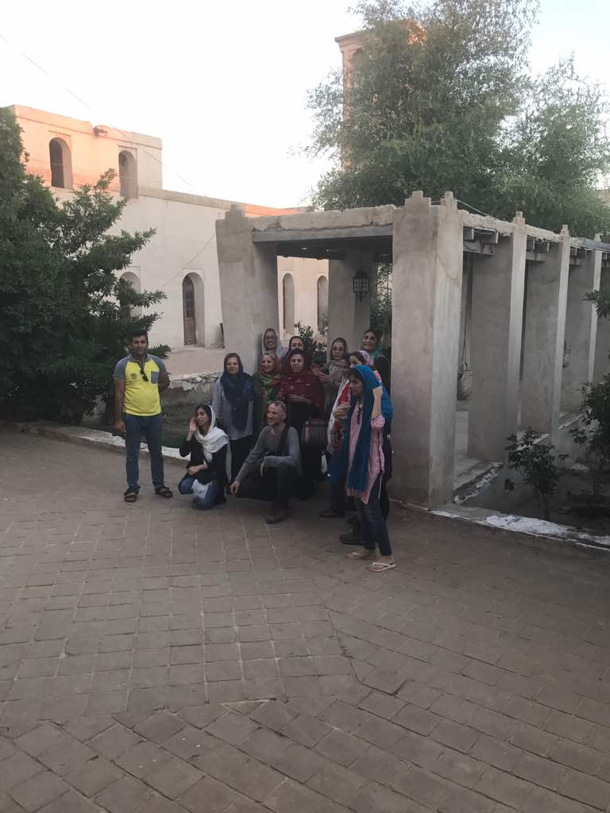
تصویر29: نمایی از حیات اندرونی خانه فکری بندرلنگه
25 اتاق دارد. 5 بادگیر بزرگ دارد. 3000 متر مربع مساحت دارد بعد از خانه گلبتان بزرگترین خانه در لنگه است. سبک اتاق ها به سبک زمان قاجار است. در حال حاضر حدود یک ماه هست که نمایشگاه کتاب در آن دایر است.
در زمان پهلوی، فرح بانو به لنگه سفر کرد و آقای فکری سند این خانه را به عنوان هدیه تقدیم به فرح بانو کرد. بعد از انقلاب این خانه جزو ستاد انقلاب شد. آقای فکری قبل از انقلاب از ایران رفتند. نوه ها و نواده های آقای فکری هستند اما نمی تونند این خانه را تحویل بگیرند. این خانه یه مدت در حال تخریب بود. الان حدود یکی دو سال است که با شورای شهر جدید پیگیری هایی صورت گرفت و یه سری تفاهم نامه ها امضا کردند و خانه در تملق شهرداری و شورای شهر قرار گرفت. و در حال رسیدگی به خانه هستند و جاهایی که خراب است تعمیر می کنند. در این خانه از بهترین اموال بهترین تخت ها و بهترین رو تختی هایی که در ایران بود استفاده می شده است. اما متاسفانه بعد از انقلاب تمام وسایل این خانه به تاراج رفت حتی کمد ها کندن و بردن حتی کنده کاری های روی دیوار را کنند. این خانه در واقع بازمانده یی از تاراج است. در زمان قدیم این خانه پر از درختان هندی و افریقایی بود از هر کدام از درختان یکی در این خانه بود. در حال حاضر فقط یک نمونه از درخت هندی بنام چیکو در حیاط این خانه وجود دارد. تمام این حیاط و حتی راهروی وسط پر از گل بوده که حتی دیوارها مشخص نبوده است. حدود 40 نفر در این خانه زندگی می کردند. اتاق هایی که در طول خانه بوده برای خدمتکاران بوده است.
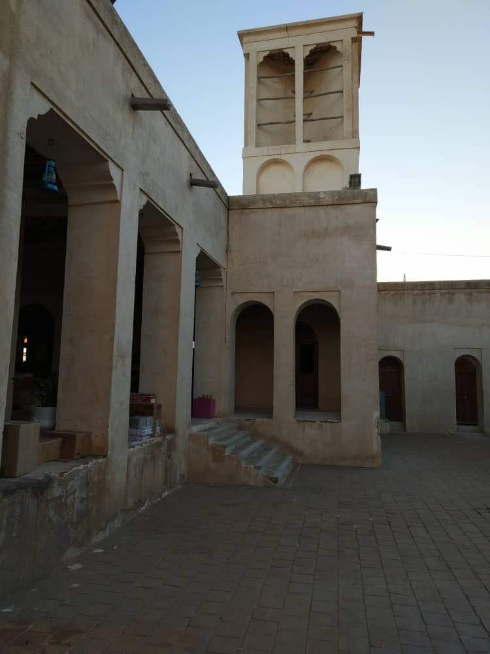
تصویر30: نمایی از حیات و بادگیر خانه فکری بندرلنگه
قسمت هایی از فیلم کشتی آنجلیکا در خانه فکری فیلمبرداری شده است.
به اتاق بادگیر رفتیم که بادگیر بزرگ که در و پنجره زیاد دارد. که باد را در فضای خانه پخش می کرد.
بعد به اتاق حجله رفتیم که بسیار زیبا بود.
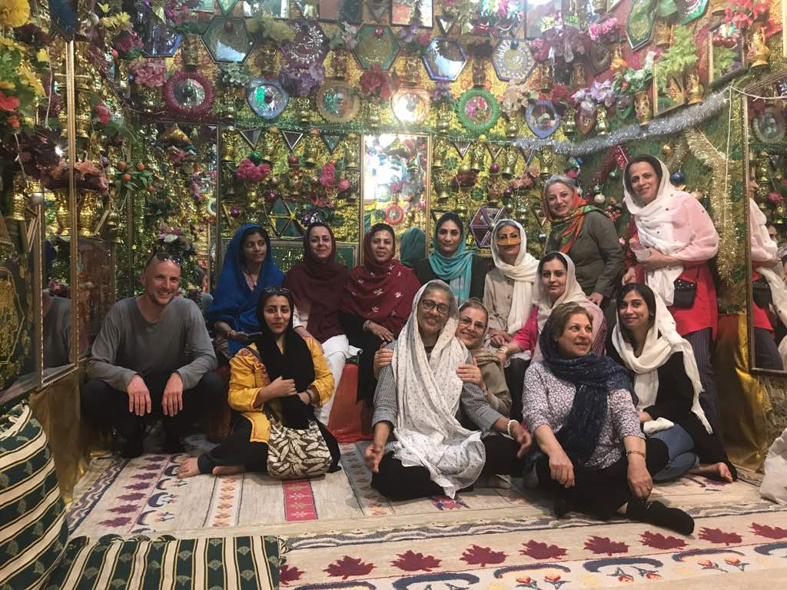
تصویر31: حجله عروس خانه فکری بندرلنگه
در حیاط بیرونی نقاشی هایی بر روی دیوار کنار راه پله بود که مربوط به فرودگاه قدیم بندر کنگ بوده که در زمان قدیم فرودگاه کنگ دومین فرودگاه بزرگ ایران بعد از فرودگاه قلعه مرغی تهران بوده است. که ساختمان فرودگاه تعمیر و مرمت شده است. که در قسمت شرق لنگه واقع شده است. پروازهای مختلف داشته حتی دبی هم می رفت. الان پرواز به تهران و شیراز هفته ای یک یا دو بار دارد.

و یک نقاشی از دومین مدرسه بزرگ ایران به اسم محمدیه که خیلی بزرگ بوده که متاسفانه ساختمان قدیمی را تخریب کردند و ساختمان جدید برای مدرسه ساخته شد.
یک قسمت هم نقاشی از اسکله قدیمی بوده است.
در زمان قدیم کنسولگری های مهمی در لنگه بوده است به عنوان مثال کنسولگری هند یکی از آنها بوده است.
ساعت 17:05 از خانه فکری بیرون آمدیم و به سمت ساحل صدفی حرکت کردیم.
ساحل صدفی
ساعت 17:20 به ساحل صدفی رسیدیم با اینکه آفتاب غروب کرده بود ولی هنوز آسمان و افق قرمز رنگ و بسیار زیبا بود. در قدیم در این قسمت صدف و مروارید زیاد بوده برای همین اسمش را ساحل صدفی گذاشتند. این قسمت از ساحل بکر و صخره ای است. برای شب نشینی کپر و آلاچیق درست کردن که گردشگران زیادی اینجا می نشینند.
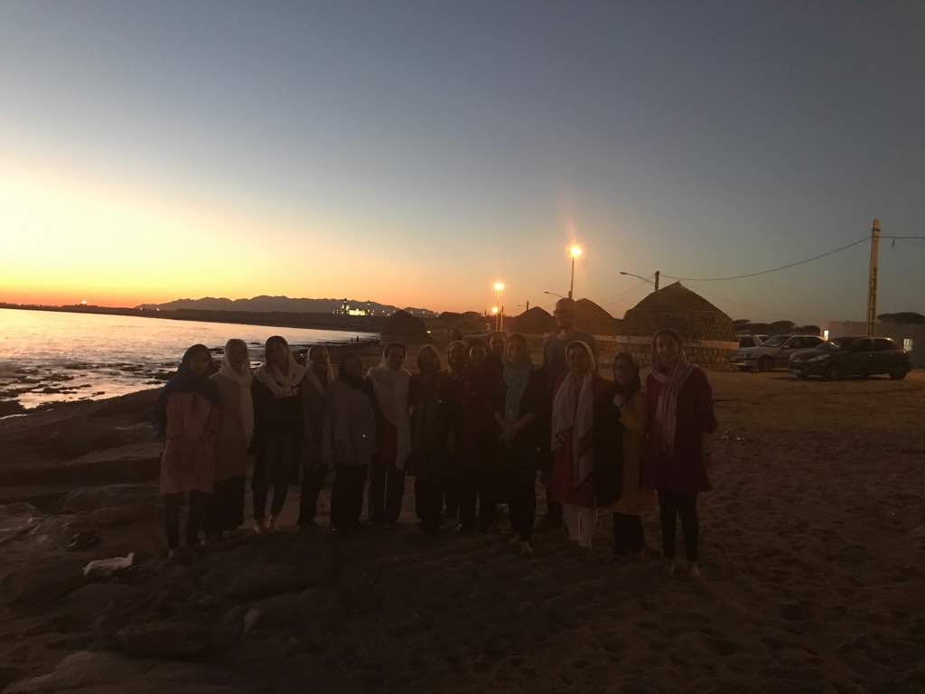
تصویر32: ساحل صدفی بندر لنگه
بعد از اتمام تماشای افق زیبا به درخواست همسفران از استاد مراقبه ایی بر روی شن های ساحل انجام گرفت.
ساعت 18:10 به سمت بازار رفتیم برای خرید اویه جات محلی بندر لنگه.
ساعت 19:10 به سمت خرید حلوا و شیرینی پیاده شدیم. خریدها حدود نیم ساعت طول کشید. بعد سوار سرویس شدیم و از آقای زارعی و همسفر خارجی به اسم مایکل خداحافظی کردیم و ساعت 19:52 به سمت بندرعباس حرکت کردیم.
در سرویس استاد به همه همسفران یک دستبند کش باف با پلاک پروانه و یک تیله هدیه دادند که دستبند در دست و تیله در کف دست نگه داریم و هر حسی دریافت کردیم بهش آگاه باشیم و اینکه در موقع مراقبه این ها همراهمان باشد تا حس های توی سفر را دریافت کنیم.
توی سرویس مستانه پرسش اشعار بسیار زیبا از مولانا خواندند که دوستان همراهی و هم نوایی می کردند.
ساعت 23:11 دقیقه به جلو هتل هرمز پیاده شدیم و همسفران هر کدام به سمت خانه شان رفتند.

